Күн элеметінің электрлік шығу параметрлері.

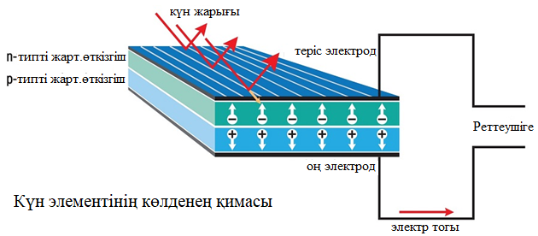

Күн батерясы осы күн элементтерінің жиынтығынан тұрады. Күн элементтерінің тізбекті және паралель жалғаныстарын көрейік.

Тізбектеліп қосылуы
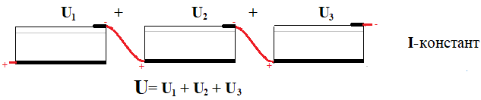

Параллель қосылуы
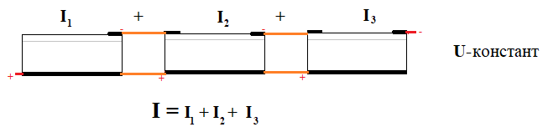

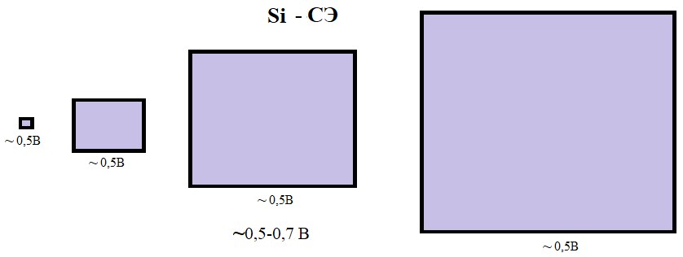
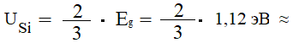
U_{GaAs} = ?
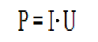
Күн элементінің пайдалы әсер коэффициенті:
Ол үшін, оның вольтамперлік сипаттамасын қарастырайық.
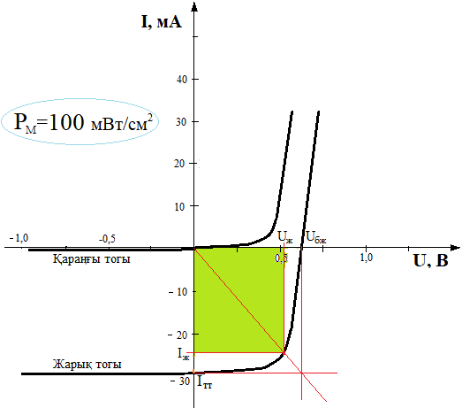
Негізгі параметрлер:
U_{бж} –бос жүріс кернеуі; U_{oc}; U_{xx};
I_{тт} –тұйықталған тогы; I_{sc}; I_{кз};
ξ – толықтырғыш коэффициенті; FF; коэф. заполнения;
Р_{М} –күннен түскен жарықтың максималды мәні;
η- күн элементінің пайдалы әсер коэффициенті;
